いま一緒に暮らしている／これから一緒に暮らしたい
日本犬を知るためのセミナー「日本犬は扱いが難しい？」

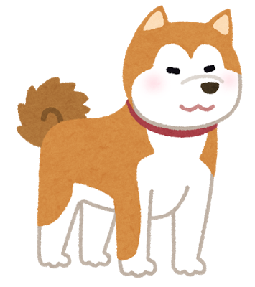
日本の風土の中で、長年、人々とともに暮らしてきた犬たち「日本犬」。代表的な犬種としては、柴犬、紀州犬・四国犬・甲斐犬・北海道犬、秋田犬などがあげられます。
日本で古くから飼育され、とても身近な伴侶動物だったはずなのですが、最近、日本犬の独特な個性ゆえに起こる問題、それに悩む飼い主さんを多くみかけます。

今回のセミナーでは、長年、日本犬とともに暮らし、トレーニングに携わってこられた獣医師/ドッグトレーニング・インストラクターの山下國廣先生を講師に迎え、日本犬の特徴、日本犬に合ったトレーニング、問題行動の改善・トラブルの防止のために心がけたいことなどを、お話いただきます。

●講 師：山下 國廣 先生／日本獣医畜産大学（現・日本獣医生命科学大学）卒、獣医師。長年勤務獣医師として家畜臨床に携わるかたわら、ボランティアで犬のしつけ指導・問題行動修正を行ってきた。2005年に家庭犬のしつけ指導・行動治療専門獣医師として開業。幼少時より一貫して日本犬と暮らし、相棒の甲斐犬・すぐり（1996～2012年）を日本犬初の救助犬に育て、多くの現場に出動。現在、ベアドッグやアライグマ探索犬など獣害対策犬の指導も行う。

●日 時：2017年8月19日（土曜日）午後1時～午後4時※休憩、質疑応答の時間を含む
●場 所：おくだ動物病院しつけ方教室ジム（おくだ動物病院横・進盟ルーム横浜2階）
横浜市緑区鴨居5-28-6（JR横浜線・鴨居駅より徒歩10分）
●受講料：5,000円（税込）/1家族（2名まで）

●注意事項：○当日は人のみのセミナーとなります。ワンちゃんはお連れにならないでください。
○会場までは、公共の交通機関をご利用ください。車でご来場希望の際は近隣のコインパーキングをご案内いたしますので事前にお知らせください。
○会場へは靴を脱いで入っていただきますので、室内履きをご準備ください。

【お申し込み・お問合せ】
おくだ動物病院しつけ方教室
TEL 045-933-3691/FAX 045-933-3690
E-mail: shitsukekata@oamc.co.jp
日本犬を知るためのセミナー参加申込書
申込日： 2017年 月 日
参加クラス：
・日本犬を知るためのセミナー 8月19日 午後1時開始
氏名： |  | よみがな：
性別：  男性 ・ 女性 | 年齢：  歳 |  | 参加人数：
電話（緊急の連絡が可能な番号）： |  | E-mail：
ワンちゃんの種類/性別/年齢
今回のセミナーで特に知りたいことななんですか？/一緒に暮らしているワンちゃんに「解決したい」と思う問題点はありますか？

※参加費用は5,000円（税込）です。下記宛にお振り込みください。
【参加費の振込先】
芝信用金庫 鴨居支店（062） 普通 0314234
越久田 活子（オクダ ヒロコ）
【お振込の期限】
2017年8月18日（金曜日）

この申込書を2017年8月16日までにFAX、E-mail、もしくは郵送でお送りください。
折り返しご連絡差し上げます。※送付後3日たっても当方より連絡が無い場合、未着の可能性があります。その際は御手数ですかご確認のお電話をお願いします。

申込書の送り先：
おくだ動物病院しつけ方教室
FAX 045-933-3690／TEL 045-933-3691
E-mail shitsukekata@oamc.co.jp
〒226－0003横浜市緑区鴨居5-28-6

